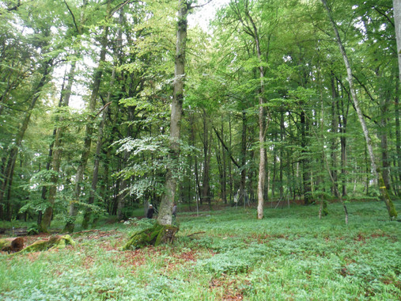
Tema 5: ECOSISTEMES

En aquest tema estudiarem:

- Què és un ecosistema.
- Algunes adaptacions dels éssers vius al medi.
- Què és una cadena i una xarxa alimentària
- Canvis en els ecosistemes i les causes que els provoquen.

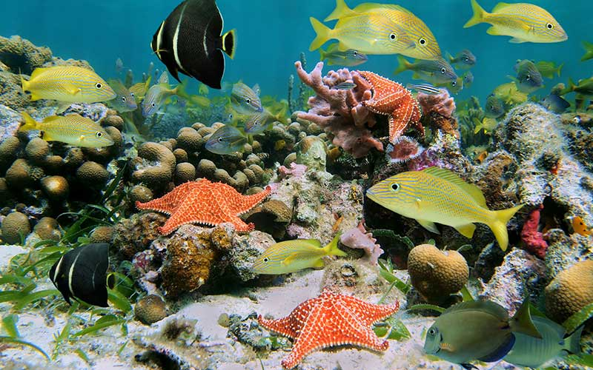

Un ecosistema és el conjunt format per un lloc determinat de la Terra i tots els éssers vius que hi habiten. Són ecosistemes un aiguamoll, una platja , un prat, un llac o un bosc.

Els ecosistemes estan formats per:
Medi físic + éssers vius que habiten i les seues relacions

- El medi físic o FACTORS ABIÒTICS

• El sòl que proporciona a les plantes aigua i sals minerals.
• La quantitat de aigua
• La llum que permet a les plantes fer la fotosístesi
• La temperatura

En funció del medi físic al ecosistema podran viure uns éssers vius o altres.

- El éssers vius o FACTORS ABIÒTICS

Les plantes i les algues són productores d’aliments per a elles mateixes i per a altres éssers vius.

Els animals són consumidors doncs s’alimenten de plantes i d’altres animals.

Els fongs i els bacteris són descomponedors. S’alimenten de les restes de plantes i d’animals morts i restableixen les sals minerals al sòl.

Per tant:
Un ecosistema és el conjunt format pels éssers vius i el medi físic que els envolta.
Els éssers vius d’un ecosistema es relacionen entre si i també amb el medi.
El medi determina els éssers vius que poden viure en l’ecosistema de la mateixa manera que els éssers vius poden modificar el medi en què viuen.
Activitat 1:
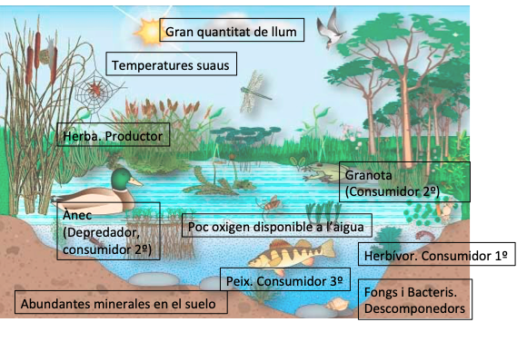
Observa aquesta imatge d’un ecosistema i completa la taula indicant quins són els factors biòtics i els abiòtics
Factors biòtics (éssers vius) | Factors abiòtics (medi físic)

Activitat 2 : Completa

Un ecosistema és el conjunt format pels ...............................i el ........................ que els envolta. Els éssers vius d’un ecosistema es relacionen entre si i també amb el ...........................
El medi determina els ........................................ que poden viure en l’ecosistema de la mateixa manera que els éssers vius poden modificar el ....................... en què viuen.

Activitat 3: Subratlla al text els factors biòtics de blau i els abiòtics de roig

Al bosc caducifoli el clima és humit. La temperatura mitjana dels mesos freds varia entre els -5 y 5ºC i en els mesos de més calor la mitjana és de 20 a 25ºC.
Les precipitacions son bastant abundants, de 200 a 1.500 mm anuals i la humitat és alta durant tot l'any.
Entre els éssers vius trobem productors com ara els castanyers, els noguers o els roures. Consumidors primaris com ratolins i cérvols, entre altres, ja que en aquests boscos tenen l'aliment que necessiten i el clima es adequat.
També consumidors secundaris com l'ós, la guineu i el linx i descomponedors com bacteris, musgos i bolets.

Els éssers vius es relacionen

En tots els ecosistemes els éssers vius es relacionen entre ells. Es relacionen amb éssers vius de la mateixa espècie o d’espècies diferents.

Una de les formes de relació entre organismes als ecosistemes són les CADENES I XARXES TRÒFIQUES.

Les cadenes i xarxes tròfiques s’estableixen quan uns organismes es mengen a altres per a poder sobreviure. De manera que la supervivència d’uns depèn d’altres.
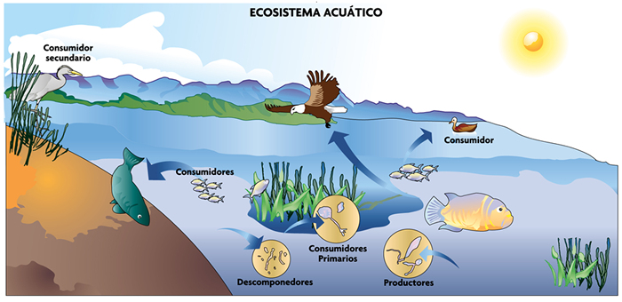

- El primer nivell de la cadena és un ésser PRODUCTOR d’aliments (alga o planta) que capta l’energia del sol.
- Als nivells intermedis hi ha els CONSUMIDORS d’aliments primaris si s’alimenten de plantes i consumidors d’aliments secundaris si ho fan d’altres animals.
- Al tercer nivell hi ha les DESCOMPONEDORS, que transformen les restes en sals minerals que serviran d’aliments als productors.

Activitat 4: Observa la imatge i completa l’esquema per elaborar una cadena tròfica completa

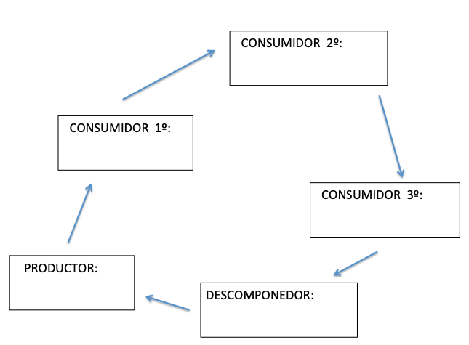

Activitat 5: Relaciona els diferents components d’una cadena tròfica amb la seua funció.

ORGANISME |  | FUNCIÓ
PRODUCTOR | 1 | És un herbívor. Es menja al productor
CONSUMIDOR 2º | 2 | Capta l’energia del sol
CONSUMIDORS 1º | 3 | És un carnívor. Es menja al consumidor 1º
DESCOMPONEDORS | 4 | Transformen els restes en aliment per als productors.

